立足核心素养 构建智慧课堂
——以《资产阶级民主革命与中华民国的建立》为例
安徽省蚌埠第一实验学校 陈光进 周小平
【设计思想】
《义务教育历史课程标准（2022年版）》对学生的要求已明确由“知识立意”向“学科素养立意”转变，在课程理念、课程目标中明确提出要通过核心素养的培育，落实立德树人的根本任务。历史学科核心素养包括：唯物史观、时空观念、史料实证、历史解释和家国情怀五大核心素养。因此，日常的历史教学必须要以逐步培养学生的学科核心素养为主要教学目标。《义务教育历史课程标准（2022年版）》在课程实施中又建议：在教学中，教师要努力将现代信息技术与历史教学内容的展现相结合，通过多媒体手段呈现具体的、形象的、动态的、多维度的情境；恰当运用现代信息技术的优势，组织学生开展各种学习活动，促进学生的自主学习、合作学习和探究学习。由此可以看出，在新形势下义务教育阶段的历史教学，要想促使教学目标的顺利达成，核心素养得到有效培育，教师需要在教学方法和学生的学习方式上加强与现代信息技术的有效融合。
基于课程标准学科素养的培养要求和教学实施建议，结合对智慧课堂有效教学和核心素养培育的实践经验，笔者对统编版八年级历史上册第三单元《资产阶级民主革命与中华民国的建立》进行教学设计。
【教学目标】
1.了解孙中山早年的革命活动，知道孙中山是中国民主革命的先行者；了解武昌起义和中华民国成立的史实，
2.知道袁世凯独裁统治和复辟帝制的史实；了解北洋军阀混战的黑暗局面。
3.认识辛亥革命的历史意义。
【学情分析】
从学科知识的角度讲，八年级学生思维比较活跃，对一些图片、视频等材料比较感兴趣，孩子们都看过有关孙中山的一些影视作品或相关书籍，对孙中山的人物形象非常熟悉，因此对本课所学的内容有一定的感性积累，很容易进入历史情境。但是，这一时期，学生的认知水平和分析能力还不高，对待历史事件的时序性和逻辑关系不清楚，细节不清晰，需要教师采取有效的方法，激发学生的兴趣，培养学生多角度分析和认识问题的能力。
从技术角度讲，学生能够较熟练的操作智慧课堂学生端，已经具备完成课前预习、查阅资料、课上互动答题、线上作业提交等智慧课堂常规活动的能力，对智慧课堂的使用能够做好有的放矢。
【教学重难点】
重点：了解孙中山早年的革命活动，了解武昌起义和中华民国成立的史实
难点：认识辛亥革命的历史意义
【信息资源与工具选择】
《义务教育历史课程标准（2022年版）》对学生的要求已由“知识立意”向“学科素养立意”转变。日常的教学要逐步培养学生的学科核心素养，同时也要结合智慧教学手段，将重难点内容技术化的呈现，具体如下：
（1）课前:学生通过学生端观看教师推送的《走向共和》第28集“武昌起义”纪录片，填写知识清单，初步了解到本节课的教学主题和教学内容；其次，学生按照老师的要求，搜集孙中山和武昌起义的资料，先行课前的自主学习。在学生预习的基础上，完成课前练习。并根据学生的答题情况，进行具体学情的摸排，教学生之不知，解学生之所惑，以达到精准教学。
（2）课中:针对教学重点“武昌起义”“孙中山”，教师创设时空情境，设计层层递进的问题链，通过教师终端资源分享功能，分别向学生推送文字、图片、数据、视频等相关材料，引导学生定位时空，在分析多样史料的基础上，归纳孙中山早年的革命活动和武昌起义的过程，感悟他们的精神。利用智慧课堂的翻翻卡、抢答、全班作答、勾划标注、手写板功能，提高学生参与课堂的趣度和广度，从而有效达成教学目标。
（3）课后:依据本节课重难点和不同学生的特点，分层次地向学生推送作业，供学生选择。针对学生作业中出现的问题，教师利用作业与动态评价工具，录制微课进行解答，体现精准教学与评价，从而实现因材施教。
【教学活动过程设计】
教学内容及教师活动 |  | 学生活动 | 设计意图 | 信息技术支持
课前  （云端建构，先学后教 | 推送《走向共和》第20集“武昌起义”纪录片和本节课知识清单 | ①观看视频和填写知识清单，初步了解本课内容  ②借助网络查阅“武昌起义”和“中华民国”的故事。 | 完成预习，做好知识储备。锻炼学生查阅资料的能力，引导学生主动学习，实现先学后教。 | 导学案、视频推送
课中  （以学定教，智慧学习） | 【导入新课】  教师讲述房龙《宽容》“无知山谷”的故事，引入本课“资产阶级民主革命与中华民国的建立”。 | 学生根据教师的寓言故事，思考中国近代化探索。 | 以寓言故事开始，最后再以寓言故事结束，首尾呼应；同时通过寓言故事，让学生整体感受中国近代化的艰难历程。 | 教师利用教师端展示、推送图片、文字给学生，学生可以在学生端品读历史寓言故事，加强理解。
课中 | 【讲授新课】  - 先驱者的足迹  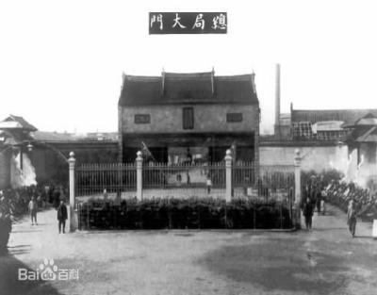  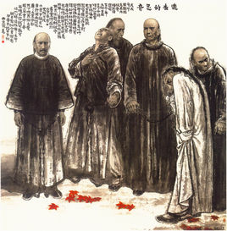  知识回顾：这两批先驱者怎样进行近代化探索？同学们分别从代表人物、探索方向、结果以及影响等方面思考。  材料1 历史上没有哪一年能像1900年对于中国那样具有分水岭般的决定性意义。 ——［美］柯文《历史三调——作为事件、经历和神话的义和团》  材料2 预备立宪没有能够挽救清王朝，反而激化了社会矛盾，加重了危机。其间，为推行“新政”，清政府举借外债高达3.4亿两白银”。  ——周育民《清末财政与晚清社会》  材料3 革命为唯一的法门。……我们必须倾覆满洲政府，建设民国。革命成功之日……废除专制，实行共和。 ——孙中山《在檀香山正埠荷梯厘街戏院的演说》（1903年）  革命是时代的强音，民主共和是历史的选择！  那么以孙中山为首的革命党将如何领导中国革命呢？  二、矢志革命，追梦共和  - 追梦路上的准备  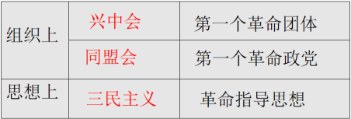  - 革命志士的奋斗  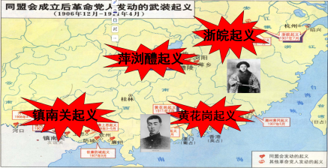  探究一：这些革命党人为什么要放弃优渥的条件，矢志不渝，投身于革命呢？  材料4 夫男儿在世，不能建功立业，以强祖国，使同胞享幸福，奋斗而死，亦大乐也。且为祖国而死，亦义所应尔也。 ——方声洞《禀父绝笔》  材料5 吾至爱汝！即此爱汝一念，使吾勇于就死也！吾自遇汝以来，常愿天下有情人都成眷属，然遍地腥云，满街狼犬，称心快意，几家能够？……吾充吾爱汝之心，助天下人爱其所爱，所以敢先汝而死，不顾汝也。汝体吾此心，于悲啼之余，亦以天下人为念，当亦乐牺牲吾身与汝身之福利，为下人谋天永福也。  ——林觉民《与妻书》  最美好的年华，他们选择把自己当作祭品，用生命去敲响苦难中国的黎明钟声，激励后辈前赴后继，为革命事业英勇奋斗！追梦共和！  三、武昌枪声，共和梦成  1.打响武昌枪声——首义胜利  播放武昌起义视频  武昌起义利后，各省纷纷响应。到11月下旬，全国已有一半以上省份宣布独立，支持革命  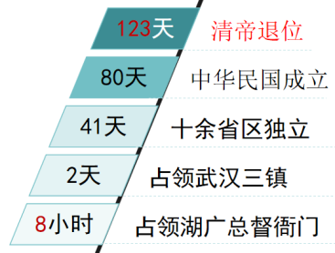  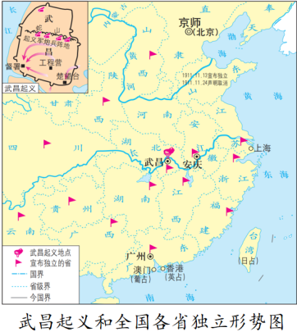  探究二：为何前面几次起义都失败了但武昌起义却能成功？  材料6 同盟会领导的多次起义，由于群众基础薄弱，又往往采取突然袭击的单纯军事冒险方式，所以最后都失败了。但是，每次起义都能使清王朝的统治受到打击。革命军党人那种以满腔热血为革命奋不顾身的崇高精神，振奋了全国人民的反抗意志，激起更多的人投身于反清斗争。  ——白寿彝主编《中国通史》  材料7 1906-1911年的约6年间，全国共发生各类民变事件989件，年均约165次，时论以为“二十行省之中，乱机遍伏……变乱四起。”  ——张振鹤、丁原英《清末民变年表（下）》  材料8 当时湖北新军地八镇和二十一混成协1.5万人，纯粹革命党将近2000人，经过联络而同情革命的约4000人，与革命为敌的至多不过1000人，其余则都是摇摆不定的。  ——中国人民政治协商会议湖北省委会编《辛亥首义回忆录（第1辑）》  2.构建共和政体——中华民国  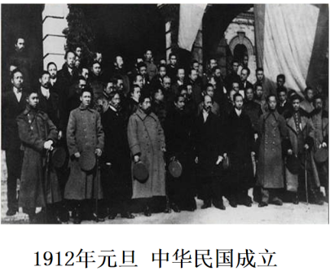  3.颁布共和宪法——《中华民国临时约法》  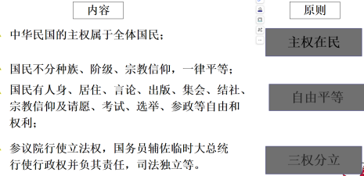  探究三：共和之梦成功了吗？  材料9 （辛亥革命）是一场无与伦比的政治大变革……以极小牺牲换来了一个帝制时代的终结，这是辛亥革命最大的成功。  ——马勇《辛亥革命对中国社会的影响》  材料10 天足兴，纤足灭；放足鞋兴，菱鞋灭；阳历兴，农历灭；鞠躬礼兴，拜跪礼灭；卡片兴，大名刺灭；……有心人于事物盛衰之间，足以觇国家未来之兴替、社会未来之文野。  ——张海鹏主编《中国近代通史》  材料11 辛亥革命以孙中山先生的解职和袁世凯的登台而结束，实际上是失败了。中国半殖民地半封建社会并没有改变，帝国主义和封建主义两座大山仍然沉重地压在中国人民的头上。  ——《吴玉章回忆录》  材料12 临时政府重申承认清政府和帝国主义国家缔结的一切不平等条约，承担过去的外债和赔款，保护帝国主义在华的各种特权和利益。  ——《告各友邦书》  四、前赴后继，捍卫共和  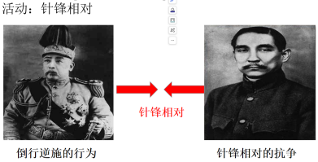  活动安排：班级分为两个小组，阅读课本，分别找出袁世凯倒行逆施的行为和革命党争锋相对的抗争，写出来，然后两个小组进行对抗，袁世凯小组讲述倒行逆施的行为，革命党小组进行争锋相对的对抗，比一比袁世凯小组的活动能不能得到革命党小组的有效对抗！  几年以后，人们建起了一座丰碑，准备把勇敢先驱者（之前的漫游者）的遗骨埋在里面。人们把一块小石头放在先驱者足迹的尽头(现在那已是一条大道)，石头上刻着先驱者的名字。一个首先向未知世界的黑暗和恐怖挑战的人的名字，他把人们引向了新的自由。  ——房龙《宽容》 | 1.学生回顾之前学的知识，回答中国早期近代化探索的重要事件。  2.学生阅读材料，思考中国近代化的出路，并与同学讨论，得出结论：革命是时代的强音，民主共和是历史的选择！  3.学生阅读课本，根据课本内容填空，完成表格。  4.学生阅读课本，梳理革命派发动的一系列武装起义，通过阅读材料分析革命派矢志革命的原因，感受革命派伟大的革命精神。  5.观看视频，了解武昌起义的全过程。阅读课本，感受武昌起义后，革命的迅速发展。阅读材料，充分谈论，并积极概括总结，武昌起义成功的原因。  6.阅读课本，了解中华民国建立的过程。  7.阅读课本，学习《中华民国临时约法》，与同学进行讨论，总结《中华民国临时约法》确立的原则。  8.阅读材料，分小组讨论辛亥革命是否成功，并积极回答问题。  9.分小组活动。阅读课本，找到相关知识点，积极讨论，回答问题。 | 通过回顾之前的知识，了解中国近代化探索的过程。  通过阅读材料，培养学生论从史出，总结概括的能力。  基础知识夯实，学生阅读课本，完成表格，培养学生总结概括基础知识的能力。  通过动态图，让学生直观的感受到历次武装起义，夯实基础知识。通过阅读解析材料，了解革命派矢志革命的原因，感受革命派伟大的革命精神，培养学生爱国、无畏的情感，进行情感价值教育。  通过播放视频，加深学生对武昌起义的学生，调动课堂氛围。通过播放武昌起义革命动态图，加深学生对于基础知识的学习。  通过图片和相关史事，让学生夯实基础知识。  通过小组讨论活动，充分的理解《中华民国临时约法》确立的原则，培养学生理解概括的能力。  通过小组讨论活动，充分调动学生的积极性，更好的理解辛亥革命的意义。  通过小组讨论活动，充分调动学生的积极性，阅读课本，积极参加讨论，可以更好的培养学生总结概括和梳理课本基础知识点的能力。 | 教师利用教师端梳理近代化探索的进程，学生可以在学生端观看近代化线索。  教师利用教师端推送相关史学材料，学生通过学生端阅读材料，并通过学生端抢答问题。  教师端推送表格，学生在学生端上快速完成表格。  教师利用教师端向学生推送革命派武装起义示意图，加深学生的记忆。推送材料，学生通过学生端阅读材料，并抢答，概括革命派进行革命的原因。教师端播放背景音乐配合教师对学生进行情感态度的教育。  教师利用教师端推送武昌起义视频，推送革命示意图和史料，学生在学生端观看视频和材料，利用学生端回答问题。  教师端推送中国民国建立的相关图片和史实，加深学生的理解。  教师端推送《中华民国临时约法》的图片和内容，学生利用学生端学习内容，并在学生端讨论临时约法的原则。  教师端推送相关史料，学生利用学生端分组并讨论。  教师利用教师端，对学生进行分组，布置学习任务，学生在学生端充分讨论，并上传答案。
【课堂小结】
同学们，今天我们一起学习了近代化探索者重要的一个阶段：辛亥革命。中国近代化是一个艰难曲折的过程，面对民族危机、面对国家危难，正是有着一批批伟大的“先驱者”，一群群无畏的勇士，才推动我们中华民族不断前进，推动中国社会不断发展，我们要记住这些伟大的“先驱者”，更要以这些先辈为榜样，不断激励我们为中华民族伟大复兴而努力！

【板书设计】
资产阶级民主革命与中华民国的建立
一、先驱者的足迹
二、矢志革命，追梦共和
三、武昌枪声，共和梦成
四、前赴后继，捍卫共和

【作业设计】
- 基础作业：
同盟会成立后领导第一次武装起义 ，武昌起义起义的时间 是 ，1912年孙中山在 宣誓就职，中华民国成立。

- 能力提升：
武昌起义爆发后，众多地方政府不是派兵镇压革命党，而是在短短两个月内相继宣布脱离清政府选择独立。立宪派代表人士也纷纷联合起来援助革命党反抗清政府。这表明（ ）
- 辛亥革命群众基础广泛
- 中国半殖民地半封建化程度加深
- 清政府的灭亡是大势所趋
- 工人阶级开始登上历史舞台

- 课后补充：
阅读《孙中山传记》和《走向共和》相关书籍，利用多种途径查询革命党的事迹，写一篇革命党的读后心得。
本课的设计与实施基本体现新课标的理念，在教学中打破了原有的传统历史教学的模式，以智慧课堂为载体，树立以学生为本的观念。注意体现课堂的活力与创造力，注重师生的共知、共享和智慧课堂的使用效果，体现学生的自主合作和教学效果的检测。在教学过程中，注意密切结合初中学生的心理特点将课堂交给学生，让他们成为课堂的主体。
总体上来说,我注重了三个方面的教改:
1、在本节课课前通过视频的推送，学生预习新知，教师根据智慧课堂反馈数据进行学情分析，把握教学的起点；推送优质资源《辛亥革命》视频，学生进行自主观看，以弥补教材对历史细节描述的不足。
- 学习形式多样化，课堂中让学生通过智慧课堂获取有效历史资讯，营造和谐的课堂氛围，让学生在多种综合活动中，主动的、愉快的获取有效资讯，张扬学生个性。学生充分发挥参与的积极性、主动性和创造性，课堂气氛热烈而有效。
3、改变传统的学生被动接受历史知识的模式，注重历史情境创设，注重智慧课堂的使用，为其思维提供了自由空间，从而培养学生在现实生活中分析问题和解决问题的能力。指导学生课后整理归纳课堂资料并解决老师布置的课后作业巩固新知。正如学者所说，智慧课堂系统的运用可以使得教学决策数据化、评价反馈及时化、交流互动立体化、资料推送智能化，更加凸显了以学生为主体，有利于学科核心素养的培养。

